# https

## ssl 协议

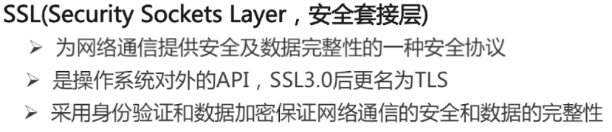

## 加密方式

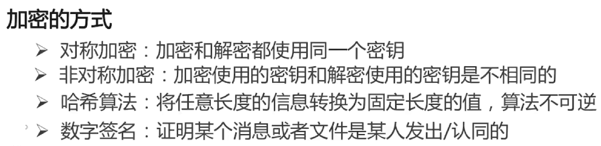

## HTTPS工作流程

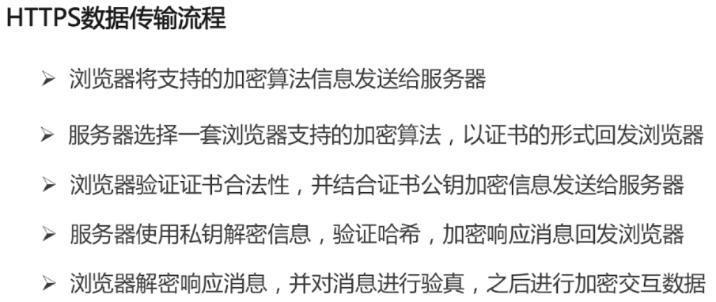

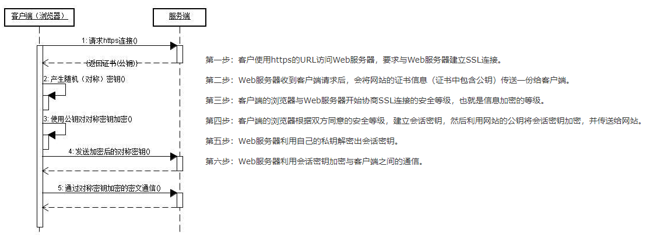

# [https和http的主要区别](https://www.cnblogs.com/harsin/p/11418615.html)

https://www.cnblogs.com/harsin/p/11418615.html

## 概述

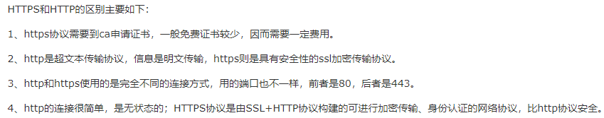

## 协议不同ssl

